Príloha č. 4 Špecifikácia podmienok účasti

1. Osobné postavenie záujemcu

Záujemca musí spĺňať podmienky účasti uvedené v ustanovení § 32 ods. 1 ZVO a ich splnenie preukáže predložením dokladov podľa ustanovenia § 32 ods. 2 a ods. 4 ZVO:

  - § 32 ods. 1 písm. e) ZVO - doklady o oprávnení dodávať tovar, ktorý zodpovedá predmetu zákazky:
    - živnostenské oprávnenie alebo výpis zo živnostenského registra (predkladá záujemca – fyzická osoba podnikateľ),
    - výpis z obchodného registra (predkladá záujemca – právnická osoba podnikateľ, záujemca – fyzická osoba podnikateľ zapísaný v obchodnom registri),
    - iné než živnostenské oprávnenie, vydané podľa osobitných predpisov.

  - § 32 ods. 1 písm. f) ZVO - čestné vyhlásenie, že záujemca nemá uložený zákaz účasti vo verejnom obstarávaní potvrdený konečným rozhodnutím v Slovenskej republike alebo v štáte sídla, miesta podnikania alebo obvyklého pobytu,

  - § 32 ods. 1 písm. g) ZVO - nebolo záujemcovi preukázané, že sa dopustil v predchádzajúcich troch rokoch od vyhlásenia alebo preukázateľného začatia verejného obstarávania závažného porušenia povinností v oblasti ochrany životného prostredia, sociálneho práva alebo pracovného práva podľa osobitných predpisov, napr. Zákonník práce, za ktoré mu bola právoplatne uložená sankcia, ktoré dokáže obstarávateľ preukázať. Túto skutočnosť záujemca nemusí preukazovať žiadnym dokumentom.

  - § 32 ods. 1 písm. h) ZVO - nebolo záujemcovi preukázané, že sa dopustil v predchádzajúcich troch rokoch od vyhlásenia alebo preukázateľného začatia verejného obstarávania závažného porušenia profesijných povinností, ktoré dokáže obstarávateľ preukázať. Túto skutočnosť záujemca nemusí preukazovať žiadnym dokumentom.

Podnikateľ zapísaný v zozname hospodárskych subjektov podľa ustanovenia § 152 ZVO nie je povinný v procesoch verejného obstarávania predkladať doklady na preukázanie splnenia podmienok účasti týkajúcich sa osobného postavenia podľa ustanovení § 32 ods. 1 písm. a) až f) a ods. 2, 4 a 5 ZVO, ak sú doklady podľa ustanovenia § 32 ods. 2 ZVO zapísané v zozname hospodárskych subjektov.

Podľa ustanovenia § 187 ods. 7 ZVO je zápis v zozname podnikateľov vykonaný podľa predpisov účinných do 17.4.2016 zápisom do zoznamu hospodárskych subjektov v rozsahu zapísaných skutočností.

Ak záujemca má sídlo, miesto podnikania alebo obvyklý pobyt mimo územia Slovenskej republiky a štát jeho sídla, miesta podnikania alebo obvyklého pobytu nevydáva niektoré z dokladov uvedených v ustanovení § 32 ods. 2 ZVO alebo nevydáva ani rovnocenné doklady, možno ich nahradiť čestným vyhlásením podľa predpisov platných v štáte jeho sídla, miesta podnikania alebo obvyklého pobytu.

Ak právo štátu záujemcu so sídlom, miestom podnikania alebo obvyklým pobytom mimo územia Slovenskej republiky neupravuje inštitút čestného vyhlásenia, môže ho nahradiť vyhlásením urobeným pred súdom, správnym orgánom, notárom, inou odbornou inštitúciou alebo obchodnou inštitúciou podľa predpisov platných v štáte jeho sídla, miesta podnikania alebo obvyklého pobytu záujemcu.

Obstarávateľ vylúči z verejného obstarávania záujemcu, ktorému preukáže závažné porušenie povinností podľa ustanovenia § 32 ods. 1 písm. g) a h) ZVO.

Obstarávateľ podľa ustanovenia § 40 ods. 6 písm. g) ZVO vylúči z verejného obstarávania záujemcu, ak na základe dôveryhodných informácií má dôvodné podozrenie, že záujemca uzavrel v danom verejnom obstarávaní s iným hospodárskym subjektom dohodu narúšajúcu hospodársku súťaž.

2. Technická spôsobilosť alebo odborná spôsobilosť záujemcu

Na preukázanie technickej spôsobilosti alebo odbornej spôsobilosti záujemca predloží doklady preukazujúce splnenie podmienok podľa ustanovení § 34 ods. 1 písm. a) ZVO:
  - V zmysle § 34 ods. 1 písm. a) ZVO zoznam poskytnutých služieb za predchádzajúce tri roky od vyhlásenia verejného obstarávania s uvedením cien, lehôt poskytnutia služieb a odberateľov; dokladom je referencia, ak odberateľom bol verejný obstarávateľ alebo obstarávateľ podľa ZVO.

Záujemca berie na vedomie, že obstarávateľ je oprávnený preveriť správnosť zoznamu poskytnutých služieb u odberateľov uvedených v zozname.

Záujemca ďalej berie na vedomie, že obstarávateľ si môže prostredníctvom inštitútu vysvetlenia/doplnenia predložených dokladov podľa § 40 ods. 4 ZVO vyžiadať predloženie dôkazov o plnení, napr. dôkazy o plnení potvrdené odberateľom, vyhlásenia uchádzača alebo záujemcu o uskutočnení dodania tovaru, ak má dôvodné pochybnosti o pravdivosti predloženého zoznamu.

    - Minimálna požadovaná úroveň štandardov:
Záujemca musí dokladmi podľa bodu 2.1 vyššie preukázať, že za predchádzajúce 3 roky od vyhlásenia verejného obstarávania dodával tovary rovnakého alebo podobného charakteru ako je predmet zákazky, pričom celkový objem poskytovaných služieb rovnakého alebo podobného charakteru ako je predmet zákazky bol za uvedené obdobie vo výške minimálne:
- 358.680,00 EUR bez DPH pre účasť v prvej časti zákazky,
- 345.600,00 EUR bez DPH pre účasť v druhej časti zákazky,
- 255.960,00 EUR bez DPH pre účasť v tretej časti zákazky.

    - Predkladané doklady podľa bodu 2.1 vyššie od odberateľov musia obsahovať:
    - názov a sídlo odberateľa;
    - názov a sídlo záujemcu;
    - predmet zmluvy (opis dodávaného tovaru);
    - miesto plnenia zmluvy;
    - doba plnenia zmluvy (od - do, mesiac, rok);
    - celková cena v EUR bez DPH a v EUR s DPH za dodaný tovar za požadované obdobie;
    - meno kontaktnej osoby odberateľa, ktorá poskytne v prípade otázok obstarávateľa vysvetľujúce informácie a jej funkčný telefonický kontakt a e-mailová adresa tejto kontaktnej osoby.

    - Záujemca môže na preukázanie technickej spôsobilosti alebo odbornej spôsobilosti využiť technické a odborné kapacity inej osoby, bez ohľadu na ich právny vzťah. V takomto prípade musí záujemca obstarávateľovi preukázať, že pri plnení zmluvy bude skutočne používať kapacity osoby, ktorej spôsobilosť využíva na preukázanie technickej spôsobilosti alebo odbornej spôsobilosti. Túto skutočnosť preukazuje záujemca písomnou zmluvou uzavretou s touto osobou, obsahujúcou záväzok osoby, ktorej kapacitami mieni preukázať svoju technickú spôsobilosť alebo odbornú spôsobilosť, že táto osoba poskytne svoje kapacity počas celého trvania zmluvného vzťahu. Osoba, ktorej kapacity majú byť použité na preukázanie technickej spôsobilosti alebo odbornej spôsobilosti, musí preukázať splnenie podmienok účasti týkajúce sa osobného postavenia a nesmú u nej existovať dôvody na vylúčenie podľa § 40 ods. 6 písm. a) až h) a ods. 7 ZVO. Oprávnenie na dodanie tovaru sa preukazuje vo vzťahu k tej časti predmetu zákazky, na ktorú boli kapacity záujemcovi poskytnuté.

    - Skupina dodávateľov preukáže splnenie podmienok účasti týkajúcich sa technickej spôsobilosti alebo odbornej spôsobilosti za všetkých členov skupiny spoločne.

    - Odôvodnenie primeranosti použitia určenej podmienky účasti podľa bodu 2.1 (podľa § 38 ods. 5 ZVO) vo vzťahu k predmetu zákazky a potrebu jej zahrnutia medzi podmienky účasti podľa § 34 ods. 1 písm. a) ZVO:

Obstarávateľ stanovenými primeranými požiadavkami na podmienky účasti preveruje, či záujemca bude schopný dodať tovar v rozsahu a kvalite požadovanej obstarávateľom. Z tohto dôvodu obstarávateľ požaduje od záujemcu preukázať, že má praktické skúsenosti s dodávaním tovaru z minulosti. Zoznamom dodaných tovarov za predchádzajúce 3 roky má obstarávateľovi garantovať odborné a kvalitné plnenie predmetu zákazky.

Podmienka je primeraná vo vzťahu k predmetu zákazky s cieľom vybrať dodávateľa, ktorý poskytne na základe svojich praktických skúseností odborné a kvalitné plnenie predmetu zákazky s prihliadnutím aj na predpokladanú hodnotu zákazky. Počet vyžadovaných skúseností/zákaziek má preukázať, že záujemca má dostatočné praktické skúsenosti s dodaním tovaru rovnakého alebo obdobného charakteru ako je predmet zákazky.

3. Finančné a ekonomické postavenie

Na preukázanie finančného a ekonomického postavenia záujemca predloží doklady preukazujúce splnenie podmienok podľa ustanovenia § 33 ods. 1 písm. a) ZVO:
  - vyjadrenie z každej banky alebo pobočky zahraničnej banky alebo zahraničnej banky (ďalej len „banka/banky“), v ktorej má alebo mal za obdobie od 01.07.2020 až ku dňu vystavenia vyjadrenia banky, najmenej však do 30.06.2021, prípadne v závislosti od vzniku alebo začatia prevádzkovania činnosti po 01.07.2020 len za obdobie od vzniku alebo začatia prevádzkovania činnosti (ďalej len „Obdobie“), záujemca vedený účet, o schopnosti záujemcu plniť finančné záväzky, pričom z vyjadrenia musí byť zrejmé, že záujemca za Obdobie:
    - nebol a nie je v nepovolenom debete,
    - v prípade splácania úveru dodržiaval a dodržiava splátkový kalendár a
    - nie je a nebol vydaný exekučný príkaz na pohľadávku z účtu záujemcu v banke.

    - Vyjadrenie banky podľa bodu 3.1 vyššie nesmie byť staršie ako tri mesiace ku dňu predkladania ponuky.

    - V prípade, ak má záujemca účty vo viacerých bankách, obstarávateľ požaduje takéto vyjadrenie od každej z nich a vo vyššie uvedenom rozsahu.

    - Upozorňujeme záujemcov, že výpis z účtu sa nepovažuje za vyjadrenie banky/bánk. Vyjadrenie banky/bánk musí byť predložené ako originál alebo osvedčená fotokópia, vo forme skenu alebo transformovaný zaručenou konverziou.

  - čestné vyhlásenie záujemcu (podpísané štatutárnym orgánom, iným oprávneným zástupcom záujemcu, ktorý je oprávnený konať v jeho mene v záväzkových vzťahoch), že nemá vedené účty ani záväzky v inej/ých banke/ách ako tej/tých, od ktorej/ktorých predložil vyjadrenie podľa bodu 3.1 vyššie.
Záujemca môže na preukázanie finančného a ekonomického postavenia využiť finančné zdroje inej osoby, bez ohľadu na ich právny vzťah. V takomto prípade musí záujemca obstarávateľovi preukázať, že pri plnení zmluvy bude skutočne používať zdroje osoby, ktorej postavenie využíva na preukázanie finančného a ekonomického postavenia. Skutočnosť podľa predchádzajúcej vety preukazuje záujemca písomnou zmluvou uzavretou s osobou, ktorej zdrojmi mieni preukázať svoje finančné a ekonomické postavenie. Z písomnej zmluvy musí vyplývať záväzok osoby, že poskytne plnenie počas celého trvania zmluvného vzťahu. Osoba, ktorej zdroje majú byť použité na preukázanie finančného a ekonomického postavenia, musí preukázať splnenie podmienok účasti týkajúce sa osobného postavenia okrem § 32 ods. 1 písm. e) ZVO a nesmú u nej existovať dôvody na vylúčenie podľa § 40 ods. 6 písm. a) až h) a ods. 7 ZVO.
Odôvodnenie primeranosti použitia určenej podmienky účasti podľa bodu 3.1 a bodu 3.2 (§ 38 ods. 5 ZVO) vo vzťahu k predmetu zákazky a potrebu jej zahrnutia medzi podmienky účasti podľa § 33 ods. 1 písm. a) ZVO:
Obstarávateľ si vzhľadom na predpokladanú hodnotu zákazky a dĺžku jej trvania, s cieľom dosiahnuť čestnú hospodársku súťaž medzi kvalifikovanými záujemcami, potrebuje overiť u záujemcov ich finančné a ekonomické predpoklady v záujme zabezpečenia riadnej realizácie predmetu zákazky, najmä či ide o spôsobilého zmluvného partnera, ktorý preukáže stabilné pozitívne finančné postavenie, a ktorý si riadne a načas plní svoje finančné záväzky.

4. Podmienky účasti preukazované jednotným európskym dokumentom

  - Záujemca môže predbežne nahradiť doklady na preukázanie splnenia podmienok účasti určené obstarávateľom jednotným európskym dokumentom podľa § 39 ZVO (ďalej lej „JED“).

  - Ak záujemca preukazuje finančné a ekonomické postavenie alebo technickú spôsobilosť alebo odbornú spôsobilosť prostredníctvom inej osoby, JED obsahuje informácie v zmysle § 39 ods. 2 ZVO aj o tejto osobe.

  - Záujemca môže predbežne nahradiť doklady na preukázanie splnenia podmienok účasti aj prostredníctvom elektronickej verzie JED s názvom súboru „VO_espd-request.xml“, pričom elektronická verzia JED vygenerovaná s konkrétnymi podmienkami, ktoré vyžaduje obstarávateľ v tomto verejnom obstarávaní, sa nachádza v priloženom súbore:

  - Postup vyplnenia elektronickej verzie JED:
Záujemca priloženú pripravenú verziu JED vo formáte .xml uvedenú v bode 4.3 uloží do svojho počítača (napr. odkopírovaním súboru z tohto dokumentu do priečinku na pevnom disku počítača).
Potom si záujemca v internetovom prehliadači (napr. Edge) otvorí elektronickú službu JED dostupnú na adrese: https://www.uvo.gov.sk/espd/filter?lang=sk

Ďalej postupuje nasledovne:
Na otázku: „Kto ste?“
označíte odpoveď: „Som hospodársky subjekt“
Na otázku „Čo by ste chceli urobiť?“
označíte odpoveď: „Importovať JED“
a cez funkciu „Nahrať dokument“ (po stlačení „Vybrať súbor“) vyhľadáte v príslušnom priečinku na pevnom disku počítača uložený JED vo formáte .xml a potvrdíte jeho výber.
Následne zvolíte odpoveď na otázku „Kde má sídlo váš podnik?“
Zvolíte prislúchajúcu krajinu, záujemca so sídlom na území SR zvolí: „Slovensko“ a stlačíte nižšie umiestnené tlačidlo „Ďalej“.
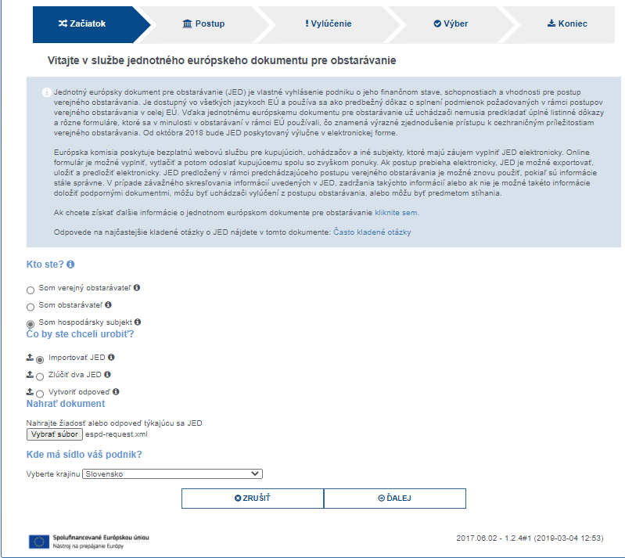
Po stlačení tlačidla „Ďalej“ sa zobrazí samotný formulár JED, s konkrétnymi podmienkami, ktoré vyžaduje obstarávateľ.
Časť I – „Informácie týkajúce sa postupu verejného obstarávateľa a obstarávateľa“ sú vopred vyplnené, tieto záujemca nevypĺňa, okrem údajov v časti „Informácie o postupe verejného obstarávania“, „Druh postupu“, kde zvolí „Rokovacie konanie so zverejnením“

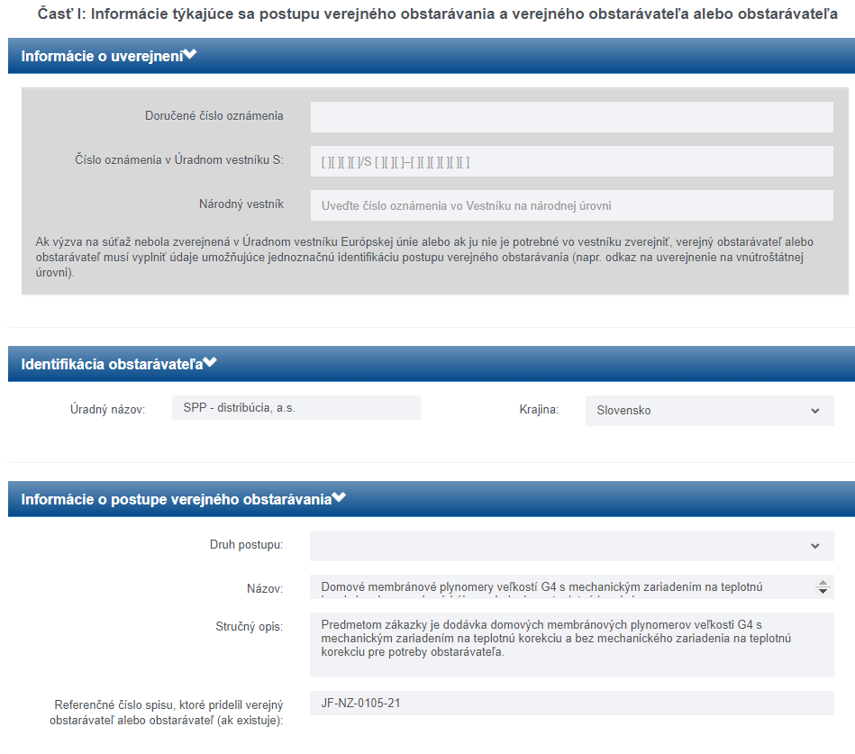
Časť II Informácie týkajúce sa hospodárskeho subjektu
Je potrebné vyplniť príslušné údaje v Časti II – oddieloch A, B, C, D. Údaje v oddieloch B, C, a D vypĺňa záujemca len vtedy, ak sa uplatňujú. (Kliknutím na názov oddielu – modré pole – je možné rozbaliť príslušný zoznam).
V Časti II – oddiele A JED je potrebné vyplniť príslušné údaje týkajúce sa záujemcu (inej osoby, ak za túto predkladá záujemca samostatný JED).
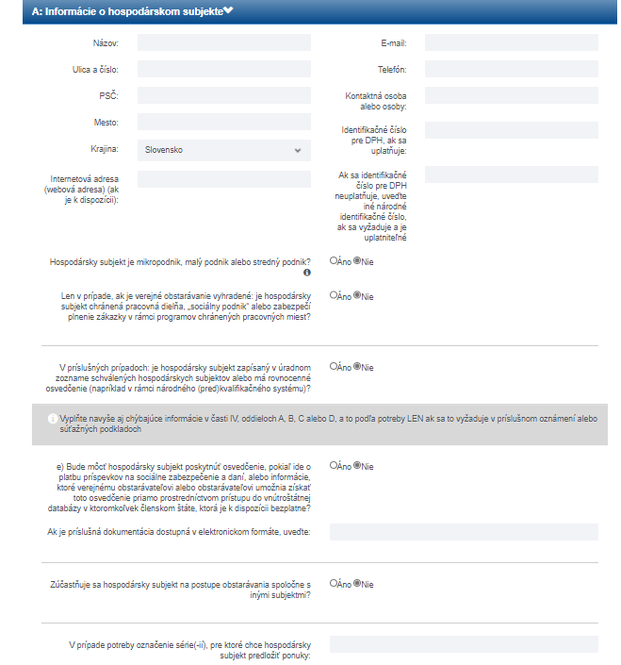
Vysvetlivky:
Identifikačným číslom pre DPH je potrebné rozumieť IČ DPH. Ak sa identifikačné číslo pre DPH neuplatňuje, t. j. ak záujemca nie je platiteľom dane z pridanej hodnoty, a preto nemá pridelené daňové identifikačné číslo pre registráciu pre daň (IČ DPH), do formulára vypĺňa identifikačné číslo organizácie (IČO), ktoré mu bolo pridelené, resp. o jeho pridelenie požiadal Štatistický úrad Slovenskej republiky; prípadne uvedie daňové identifikačné číslo (DIČ).
K otázke: „Je hospodársky subjekt mikropodnik, malý alebo stredný podnik?“
Záujemca vyznačí „áno“, len vtedy, ak spadá do niektorej z týchto kategórií:
      - Mikropodniky: podniky, ktoré zamestnávajú menej než 10 osôb, a ktorých ročný obrat a/alebo celková ročná súvaha neprekračuje 2 milióny EUR.
      - Malé podniky: podniky, ktoré zamestnávajú menej ako 50 osôb, a ktorých ročný obrat a/alebo celková ročná súvaha neprekračuje 10 miliónov EUR.
      - Stredné podniky: podniky, ktoré nie sú mikropodnikmi a ani malými podnikmi, a ktoré zamestnávajú menej ako 250 osôb, a ktorých ročný obrat nepresahuje 50 miliónov EUR a/alebo celková ročná súvaha nepresahuje 43 miliónov EUR.
Úradný zoznam hospodárskych subjektov v Slovenskej republike = zápis v zozname hospodárskych subjektov podľa § 152 ZVO.

Údaje v oddieloch B, C, a D Časti II sa vypĺňajú len vtedy, ak sa uplatňujú.
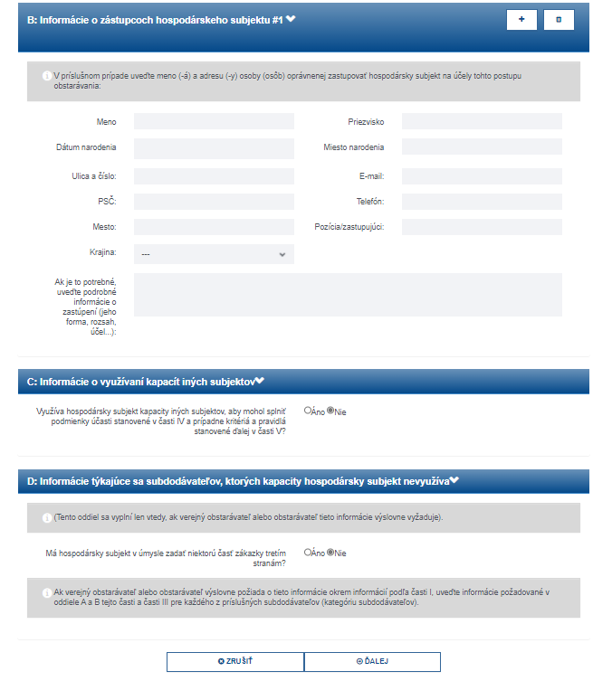
Obstarávateľ nepožaduje informácie o subdodávateľoch podľa § 41 ods. 1 ZVO v rámci preukazovania splnenia podmienok účasti. Záujemca z tohto dôvodu oddiel D nevypĺňa (ponechá nastavenú možnosť „Nie“). Po vyplnení Časti II sa príkazom „Ďalej“ posuňte na nasledujúcu stranu do Časti III JED.

Časti III – Dôvody na vylúčenie
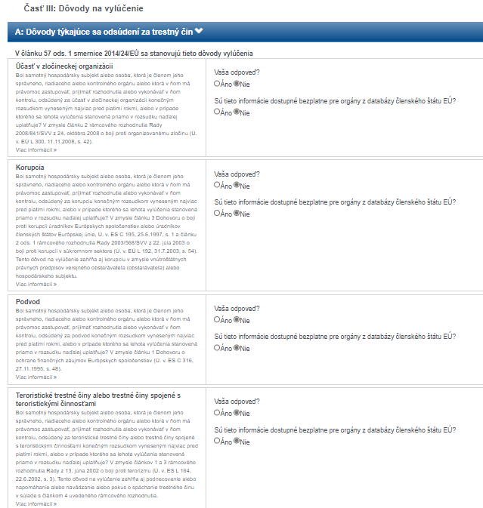
V prípade, ak záujemca (iná osoba) spĺňa všetky podmienky týkajúce sa osobného postavenia a neexistujú u neho dôvody na vylúčenie (oddiel A, B, C a D tejto časti), záujemca nemení vopred vyplnené odpovede (všade nechá uvedenú odpoveď „NIE“) a stlačením tlačidla „Ďalej“ sa posunie na nasledujúcu stranu do Časti IV JED.
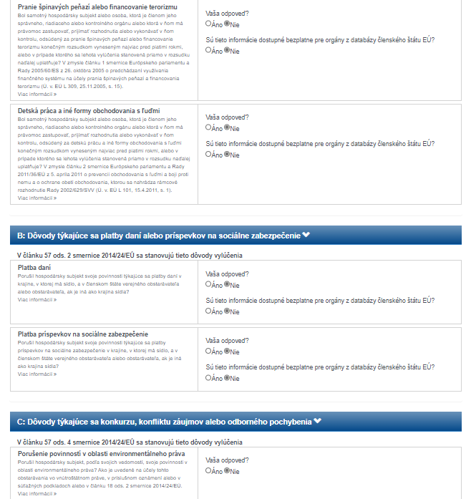
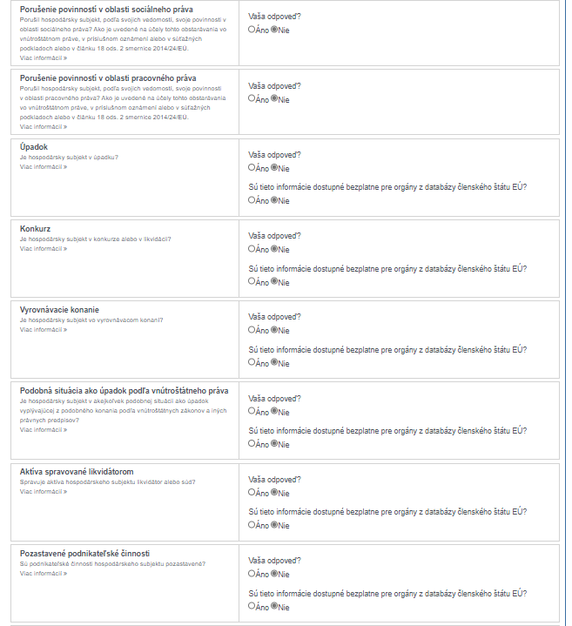
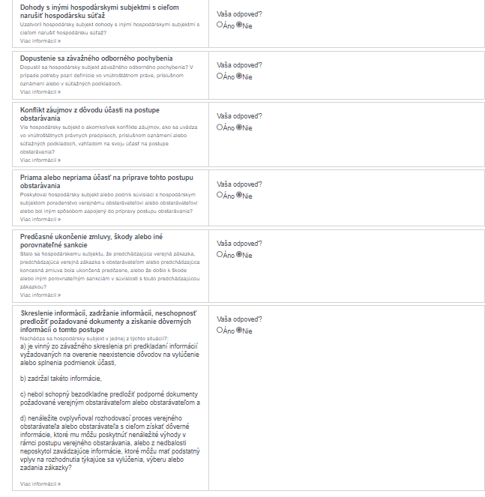
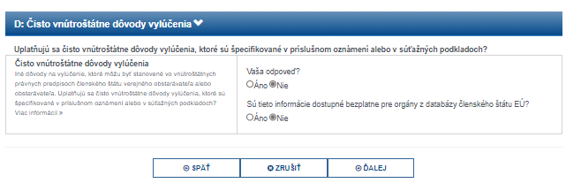
Časť IV: Podmienky účasti
Keďže obstarávateľ obmedzil informácie požadované ako podmienky účasti na jednu otázku, t. j. či hospodárske subjekty spĺňajú všetky požadované podmienky účasti, týkajúce sa technickej a odbornej spôsobilosti, záujemca (iná osoba) zvolí odpoveď áno alebo nie v časti α: Globálny údaj pre všetky podmienky účasti.
Ak záujemca spĺňa všetky požadované podmienky účasti, vyznačí odpoveď „áno“ a stlačením tlačidla „Ďalej“ sa posunie na nasledujúcu stranu do Časti V JED.
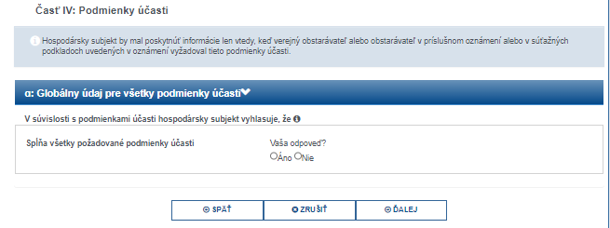
Časť V: Zníženie počtu kvalifikovaných záujemcov
Záujemca v tejto časti neposkytuje informácie, keďže obstarávateľ neobmedzuje počet záujemcov, ktorí budú vyzvaní na predloženie ponuky. Z tohto dôvodu záujemca nemení vopred vyplnené odpovede (všade nechá uvedenú odpoveď „NIE“).
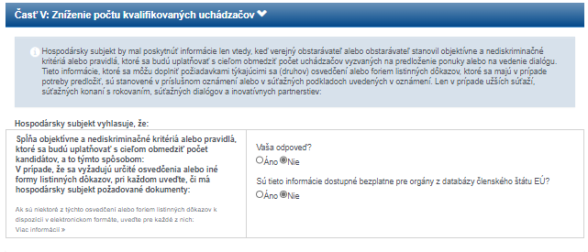

Časť VI: Záverečné vyhlásenia
Záujemca (iná osoba) vyplní požadované údaje – dátum a miesto. Elektronický formulár nepodpisuje.
Časť Exportovať
V poslednej časti Exportovať stlačením tlačidla „Prehľad“ zobrazíte vyplnený formulár a skontrolujete ho. Následne zrolujte na spodok stránky a stlačte tlačidlo (rolovacie menu) „Stiahnuť ako“, v ktorom zvolíte požadovaný formát, napr. „Formát PDF“. Následne vyberte umiestnenie a súbor uložte do svojho počítača vo formáte .xml a pdf.
Uložený vyplnený formulár JED vo formáte .pdf vytlačte a podpíšte na konci formuláru v Časti VI. Záverečné vyhlásenia, naskenujte a zašlite obstarávateľovi elektronicky prostredníctvom systému JOSEPHINE.

Bližší postup vyplnenia JED prostredníctvom bezplatnej služby Európskej komisie poskytujúcej elektronickú verziu JED je popísaný v dokumente „Príručka k elektronickej službe na vyplnenie a opätovné použitie Jednotného európskeho dokumentu“, ktorá je dostupná na webovom sídle úradu na adrese: https://www.uvo.gov.sk/jednotny-europsky-dokument-pre-verejne-obstaravanie-602.html (https://www.uvo.gov.sk/extdoc/1445/JED-prirucka_ESPD)
Ak záujemca použije JED, obstarávateľ môže na zabezpečenie riadneho priebehu verejného obstarávania kedykoľvek v jeho priebehu záujemcu písomne požiadať o predloženie dokladu alebo dokladov nahradených JED. Záujemca doručí doklady obstarávateľovi do piatich pracovných dní odo dňa doručenia žiadosti.
Obstarávateľ môže požadovať od úspešného uchádzača predloženie originálov dokladov, resp. ich úradne overených kópií v rámci súčinnosti podľa ustanovenia § 56 ods. 8 ZVO.
Ak je záujemcom skupina dodávateľov, požaduje sa v súlade s § 37 ods. 3 ZVO preukázanie splnenia podmienok účasti vo verejnom obstarávaní týkajúcich sa osobného postavenia za každého člena skupiny osobitne a preukázanie splnenia podmienok účasti vo verejnom obstarávaní týkajúcich sa finančného a ekonomického postavenia a technickej spôsobilosti alebo odbornej spôsobilosti spoločne. Splnenie podmienky účasti podľa ustanovenia § 32 ods.1 písm. e) v súlade s § 37 ZVO preukazuje člen skupiny len vo vzťahu k tej časti predmetu zákazky, ktorú má zabezpečiť.

Skupina dodávateľov predloží JED s požadovanými informáciami za každého člena skupiny dodávateľov samostatne.
Záujemca, ktorý sa verejného obstarávania zúčastňuje samostatne, ale využíva zdroje a/alebo kapacity iných osôb na preukázanie splnenia podmienok účasti, vyplní a predloží JED za svoju osobu spolu s vyplnenými JED, za každú z osôb, ktorých zdroje a/alebo kapacity využíva na preukázanie splnenia podmienok účasti.
Ak záujemca preukazuje ekonomickú a finančnú spôsobilosť prostredníctvom inej osoby, JED obsahuje informácie podľa ustanovenia § 39 ods. 2 ZVO aj o tejto osobe (t.j. predkladá samostatný JED za túto osobu). Záujemca teda vo svojom JED vyplní Časť II. oddiel C: Informácie o využívaní kapacity iných subjektov a priloží k žiadosti o účasť samostatný formulár JED, ktorý obsahuje identifikáciu hospodárskeho subjektu (inej osoby), Časť II. oddiel A, B a Informácie o hospodárskom subjekte potrebné na vyhodnotenie splnenia podmienok účasti a potvrdenie neexistencie dôvodov na vylúčenie - Časť III. V Časti IV. sa vyplnia informácie týkajúce sa skutočností, na preukázanie ktorých poskytuje iná osoba svoje zdroje alebo kapacity. Časť III. vypĺňa iná osoba aj v prípade zápisu do zoznamu hospodárskych subjektov, pretože podľa ustanovenia § 33 ods. 2 ZVO osoba, ktorej zdroje majú byť použité na preukázanie finančného a ekonomického postavenia, musí preukázať splnenie podmienok účasti týkajúce sa osobného postavenia a nesmú u nej existovať dôvody na vylúčenie podľa § 40 ods. 6 písm. a) až h) a ods. 7 ZVO, pričom práve tieto skutočnosti sú v predmetnej časti JED deklarované.
Ak záujemca preukazuje technickú spôsobilosť alebo odbornú spôsobilosť prostredníctvom inej osoby, JED obsahuje informácie podľa ustanovenia § 39 ods. 2 ZVO aj o tejto osobe (t.j. predkladá samostatný JED za túto osobu). Záujemca teda vo svojom JED vyplní Časť II. oddiel C: Informácie o využívaní kapacity iných subjektov a priloží k žiadosti o účasť samostatný formulár JED, ktorý obsahuje identifikáciu hospodárskeho subjektu (inej osoby), Časť II. oddiel A, B a Informácie o hospodárskom subjekte potrebné na vyhodnotenie splnenia podmienok účasti a potvrdenie neexistencie dôvodov na vylúčenie - Časť III. V Časti IV. sa vyplnia informácie týkajúce sa skutočností, na preukázanie ktorých poskytuje iná osoba svoje zdroje alebo kapacity. Časť III. vypĺňa iná osoba aj v prípade zápisu do zoznamu hospodárskych subjektov, pretože podľa ustanovenia § 34 ods. 3 ZVO osoba, ktorej kapacity majú byť použité na preukázanie technickej spôsobilosti alebo odbornej spôsobilosti, musí preukázať splnenie podmienok účasti týkajúce sa osobného postavenia a nesmú u nej existovať dôvody na vylúčenie podľa § 40 ods. 6 písm. a) až h) a ods. 7 ZVO, pričom práve tieto skutočnosti sú v predmetnej časti JED deklarované.

5. Ďalšie ustanovenia

- Žiadosťou o účasť v tomto rokovacom konaní so zverejnením sa rozumie:
    - písomná žiadosť o zaradenie do procesu verejného obstarávania alebo
    - predloženie dokladov, ktorými záujemca preukazuje splnenie podmienok účasti vo verejnom obstarávaní alebo predloženie jednotného európskeho dokumentu pre verejné obstarávanie.

- Žiadosť o účasť, ako aj jednotlivé doklady na preukázanie splnenia podmienok účasti musia byť predložené v stanovenej lehote, elektronicky prostredníctvom systému JOSEPHINE.

V prípade, ak potvrdí záujem o účasť v súťaži skupina dodávateľov, členovia skupiny splnomocnia jedného člena ako zástupcu, ktorý bude písomne splnomocnený všetkými ostatnými členmi skupiny na zastupovanie v súťaži a pre komunikáciu s obstarávateľom. Takéto písomné splnomocnenie predloží záujemca spolu s ostatnými dokladmi na preukázanie splnenia podmienok účasti. Úkony splnomocneného zástupcu za skupinu dodávateľov budú voči obstarávateľovi záväzné.

6.3. Záujemca môže predbežne nahradiť doklady na preukázanie splnenia podmienok účasti určené obstarávateľom jednotným európskym dokumentom podľa § 39 ZVO.
Ak záujemca použije JED, obstarávateľ môže na zabezpečenie riadneho priebehu verejného obstarávania kedykoľvek v jeho priebehu záujemcu písomne požiadať o predloženie dokladu alebo dokladov nahradených JED. Záujemca doručí doklady obstarávateľovi do 5 pracovných dní odo dňa doručenia žiadosti, ak obstarávateľ neurčil dlhšiu lehotu.

Potvrdenia, doklady a iné dokumenty uvedené v tejto prílohe k súťažným podkladom alebo ktoré uchádzač podľa tejto prílohy alebo v súvislosti s ňou predkladá sa predkladajú v slovenskom jazyku alebo v českom jazyku. Ustanovenia § 21 ods. 6 ZVO v nadväznosti na súvisiace ustanovenia ZVO týmto nie sú dotknuté.

Uchádzač zároveň uvedie informáciu či dokumenty, ktoré uchádzač podľa tejto prílohy alebo v súvislosti s ňou predkladá obsahujú dôverné informácie, ak áno tieto presne identifikuje, napr. odkazom na čísla strany, časti, body, odseky, texty obsahujúce dôverné informácie.

  - Potvrdenia, doklady a iné dokumenty uvedené v tejto prílohe k súťažným podkladom alebo ktoré uchádzač podľa tejto prílohy alebo v súvislosti s ňou predkladá, musia byť predložené ako originály alebo úradne osvedčené kópie vo forme skenu alebo vo forme elektronických dokumentov s kvalifikovaným elektronickým podpisom alebo kvalifikovanou elektronickou pečaťou alebo transformované zaručenou konverziou podľa platných a účinných všeobecne záväzných právnych predpisov, pokiaľ nie je výslovne určené inak a vo formáte .pdf, pričom obstarávateľ zároveň akceptuje formáty stanovené (upravené) platnými a účinnými všeobecne záväznými právnymi predpismi pre dokumenty podpísané kvalifikovaným elektronickým podpisom, kvalifikovanou elektronickou pečaťou alebo transformované zaručenou konverziou.

V prípade, že sú potvrdenia, doklady a iné dokumenty uvedené v tejto prílohe k súťažným podkladom alebo ktoré uchádzač podľa tejto prílohy alebo v súvislosti s ňou predkladá vydávané orgánom verejnej moci priamo v digitálnej podobe, môže uchádzač vložiť do systému (predložiť) tento digitálny doklad (vrátane jeho úradného prekladu).

V prípade pochybností o pravosti "naskenovaných", resp. predložených dokladov si obstarávateľ vyhradzuje právo najmä požadovať ich predloženie ako originálov, resp. úradne osvedčených kópií transformovaných zaručenou konverziou a v prípade elektronicky vyhotovených dokumentov ich predloženie v elektronickej podobe s kvalifikovaným elektronickým podpisom, prípadne kvalifikovanou elektronickou pečaťou.

6.5 Obstarávateľ vylúči z verejného obstarávania záujemcu, ktorý nesplnil podmienky účasti, predložil neplatné doklady, pričom neplatnými dokladmi sú doklady, ktorým uplynula lehota platnosti alebo poskytol informácie alebo doklady, ktoré sú nepravdivé alebo pozmenené tak, že nezodpovedajú skutočnosti a majú vplyv na vyhodnotenie splnenia podmienok účasti alebo výber záujemcov.

